PERİYODU : Başlangıç : 16.04.2021 Bitiş : 18.04.2021 Hazırlanış Tarihi : 15.04.2021
Birinci Gün : 16.04.2021
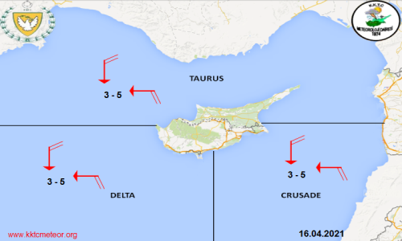 | Fırtına : Fırtına Beklenmiyor.  Taurus : Parçalı ve az bulutlu. Rüzgar : Kuzey ve doğudan 3 ile 5 kuvvetinde. Dalga : 1 ile 2 m. Görüş : İyi.  Crusade : Parçalı ve az bulutlu. Rüzgar : Kuzey ve doğudan 3 ile 5 kuvvetinde. Dalga : 1 ile 2 m. Görüş : İyi.  Delta : Parçalı ve az bulutlu. Rüzgar : Kuzey ve doğudan 3 ile 5 kuvvetinde. Dalga : 1 ile 2 m. Görüş : İyi.
İkinci Gün : 17.04.2021
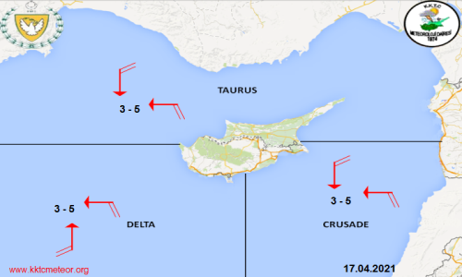 | Fırtına : Fırtına Beklenmiyor.  Taurus : Parçalı bulutlu. Rüzgar : Kuzey ve doğudan 3 ile 5 kuvvetinde.  Dalga : 1 ile 2 m. Görüş : İyi.  Crusade : Parçalı bulutlu. Rüzgar : Kuzey ve doğudan 3 ile 5 kuvvetinde.  Dalga : 1 ile 2 m. Görüş : İyi.  Delta : Parçalı bulutlu. Rüzgar : Güney ve doğudan 3 ile 5 kuvvetinde.  Dalga : 1 ile 2 m. Görüş : İyi.
Üçüncü Gün : 18.04.2021
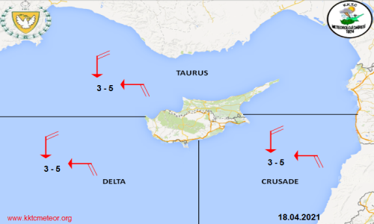 | Fırtına : Fırtına Beklenmiyor.  Taurus : Parçalı bulutlu. Rüzgar : Kuzey ve doğudan 3 ile 5 kuvvetinde.  Dalga : 1 ile 2 m. Görüş : İyi.  Crusade : Parçalı bulutlu. Rüzgar : Kuzey ve doğudan 3 ile 5 kuvvetinde. Dalga : 1 ile 2 m. Görüş : İyi.  Delta : Parçalı bulutlu. Rüzgar : Kuzey ve doğudan 3 ile 5 kuvvetinde.  Dalga : 1 ile 2 m. Görüş : İyi.

